11 Listopada – Święto Niepodległości
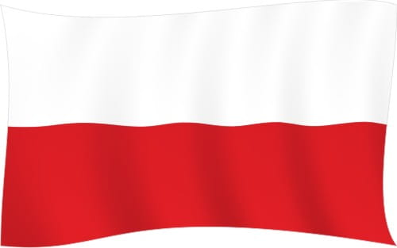

FLAGA

GODŁO

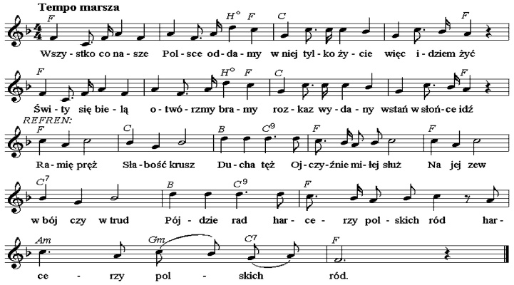

HYMN

AUTOR; PATRYK MATUSZEK KL.7C

